Оптимизация индикаторного метода количественного определения кислотно-основных центров на поверхности оксидных материалов
Горбунов П.Е.^{1,2}, Пономарёва А.Н.¹
Студент, 4 курс бакалавриата
¹Санкт-Петербургский государственный университет,
Институт химии, Санкт-Петербург, Россия
²АО «Радиевый институт им. В.Г. Хлопина»,
Отдел производства радиофармпрепаратов, Санкт-Петербург, Россия
E-mail: st085904@student.spbu.ru
В настоящее время в радиомедицине стремительно развивается направление исследования радионуклидных генераторов, в том числе получение радиофармпрепаратов на основе ⁶⁸Ga. В литературе заявлено множество систем для генераторов ⁶⁸Ge/⁶⁸Ga с целью применения в ПЭТ-диагностике [1]. Одним из наиболее актуальных сорбентов для сепарации ионов в генераторе является сложный оксид TiO₂-ZrO₂. Его выбор обусловлен высокими сорбционными характеристиками, радиационной стойкостью и кислотно-основными характеристиками. Однако, необходим метод, который сможет предсказать эффективный состав материала, чтобы десорбция ⁶⁸Ge с периодом полураспада T_{1/2}=270.8 дней была минимальной (<10⁻⁵ %).
Лучше всего реакционную активность твердого тела в рамках донорно-акцепторных взаимодействий описывают его кислотно-основные свойства на поверхности. Получить их распределение можно с помощью индикаторного метода [2]. Он основан на спектрофотометрическом определении изменения концентрации молекул-индикаторов, которые сорбируются на поверхности материала. А.П. Нечипоренко усовершенствовал метод, введя поправку на изменение pH при сорбции молекул. Однако, данная поправка приводит к увеличению погрешности ввиду увеличения количества измерений.
В данной работе была использована модификация индикаторного метода К. Танабе для изучения разделения ионов Ge⁴⁺/Ga³⁺ в сложных оксидных системах разного состава TiO₂-ZrO₂. При измерении концентрации до и после проведения сорбции в систему были предварительно введены буферные растворы для нивелирования изменения экстинкции раствора при изменении pH. Результаты измерений представлены на рис. 1.
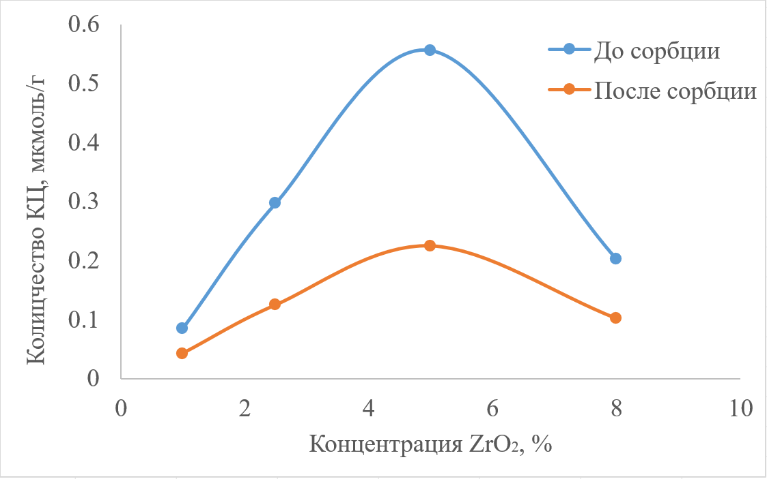
Рис. 1. Зависимость количества кислотных центров на поверхности адсорбента до и после адсорбции при pKa=0.85

Зависимость указывает на максимальную сорбцию Ge⁴⁺ в образце, допированным 5 мол. % ZrO₂. Результат коррелирует с уже ранее полученными эмпирическими данными при изучении радионуклидной системы ⁶⁸Ge/⁶⁸Ga [1].
Литература:
1. Dash A, Chakravarty R. Radionuclide generators: the prospect of availing PET radiotracers to meet current clinical needs and future research demands. Am J Nucl Med Mol Imaging. 2019
2. Нечипоренко, А. П. Донорно-акцепторные свойства поверхности твердофазных систем. Лань, 2022. — ISBN 978-5-8114-2309-5

